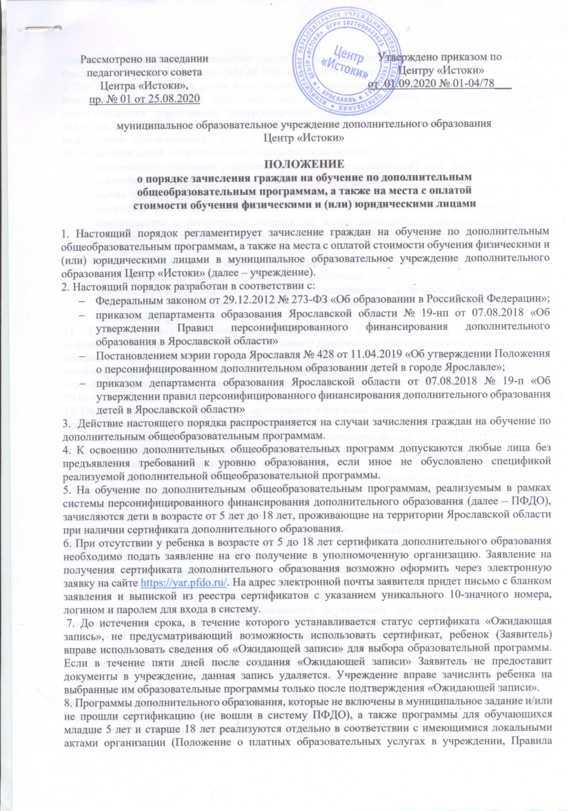
локальными актами организации (Положение о платных образовательных услугах в учреждении, Правила оказания платных образовательных услуг, утвержденные постановлением Правительства Российской Федерации от 15.08.2013 № 706) на платной основе.
9. При достижении детьми, ранее зачисленными на программы дополнительного образования без использования сертификата дополнительного образования, возраста получения сертификата дополнительного образования, предусмотренного положением о ПФДО города Ярославля, Заявитель предоставляет в учреждение номер сертификата, о чём учреждение незамедлительно информирует уполномоченный орган.
10. Зачисление детей в учреждение осуществляется на основании:
- письменного заявления родителей (законных представителей) или Заявителя (ребенка, достигшего возраста 14 лет) (форма заявлений –приложение 1);
- копии свидетельства о рождении (паспорта ребенка с 14 лет);
- документа, удостоверяющего личность родителя (законного представителя) ребенка;
- свидетельства о регистрации ребенка по месту жительства (пребывания) или иного документа, содержащего сведенияо регистрации ребенка по месту жительства или пребывания;
- согласия на обработку персональных данных родителей (законных представителей) ребенка или ребенка, достигшего возраста 14 лет (приложение 2);
- допуска врача о состоянии здоровья с заключением о возможности заниматься в объединении по избранному профилю (при зачислении в объединение по профилю, связанному с физической нагрузкой).
11. Заявитель может направить электронную заявку с использованием личного кабинета информационной системы персонифицированного дополнительного образования на зачисление на дополнительную общеобразовательную программу. Заявка подается с помощью портала-навигатора https://yar.pfdo.ru через личный кабинет, для входа в который используются данные сертификата. Заполненноеи подписанное заявление на обучение передаётся в учреждение в течение 10 календарных дней.
12. Оформление заявок на получение сертификата и обучение может осуществляться учреждением при личном обращении Заявителя в учреждение.
13. В случае, если предоставлены не все документы, предусмотренные пунктом 10, приложениями 1 и 2 настоящего Положения, если в заявлении заполнены не все необходимые строки (в том числе не указан номер сертификата ребенкав возрасте от 5 до 18 лет), учреждение вправе отказать Заявителю в зачислении на обучение по дополнительным общеобразовательным программам.
14. При поступлении заявления о зачислении ребенка на обучение по программам дополнительного образования учреждение незамедлительно вносит данные в информационную систему и в течение трех дней проверяет статус сертификата.
15. Если используемый сертификат имеет статус сертификата персонифицированного финансирования, то зачисление происходитпо результатам заключения соответствующего договора (в электронной форме)об обучении.
В случае, если статус сертификата не предполагает его использование по выбранной образовательной программе, ребенок не подлежит зачислению.
16. Если по результатам проверки с использованием информационной системы установлена невозможность использования представленного сертификата для обучения по выбранной программе либо отсутствие доступного обеспечения сертификата дополнительного образования, это является основанием для отказа в зачислении ребенка на обучение по выбранной программе с использованием сертификата дополнительного образования.
17. Дети, занимающиеся в учреждении второй и последующие годы обучения, имеют возможность закончить обучение по дополнительной общеобразовательной программе по истечении срока действия сертификата.
18. При завершении образовательных отношений с ребенком, использующим для обучения сертификат дополнительного образования, учреждение в течениеодного рабочего дня информирует об этом уполномоченный орган посредством информационной системы или иным способом.
19. Учреждение информируетуполномоченный орган озачислении ребенка на обучение на платной основе при наличии у ребенка сертификата дополнительного образования независимо от факта использования сертификата дополнительного образования для оплаты по договору.
20. Зачисления граждан на обучение по дополнительным общеобразовательным программам осуществляется с 15 августа до момента комплектования групп. На отдельные общеобразовательные программы зачисление может осуществляться в течение всего календарного года при наличии свободных мест.
21. Зачисление на обучение оформляется приказом директора учреждения в течение 10 календарных дней после приема документов. В случае зачисления на обучениена платной основе изданию приказа по учреждению предшествует заключение договора на образование.
22. В группы двух последующих лет обучения может производиться добор детей, не обучавшихся ранее, если при собеседовании выявлен уровень знаний, умений, навыков, достаточный для обучения по данной программе.
23. Учреждение при зачислении на дополнительную общеобразовательную программу обязано ознакомить Заявителя с Уставом учреждения, лицензиейна осуществление образовательной деятельности, с дополнительными общеобразовательными программами и другими документами, регламентирующими организацию и осуществление образовательной деятельности, права и обязанности обучающихся. Факт ознакомления фиксируется в заявлении о приеме (приложение 1) и заверяется личной подписью Заявителя.
23. В зачислении на дополнительную общеобразовательную программув учреждении может быть отказано по следующим основаниям:
- отсутствие свободных мест в группах обучающихся, занимающихся по выбранной дополнительной общеобразовательной программе (ребенок может быть зачислен в резерв, а при появлении свободного места ему будет предложено зачисление);
- наличие медицинских противопоказаний или возрастных ограничений к освоению выбранной дополнительной общеобразовательной программы;
- на основании п. 13 и п.16 настоящего Порядка;
- предоставление заведомо недостоверных сведений при подаче заявления родителем (законным представителем) ребенка;
- отсутствие согласия родителя (законного представителя) ребенка с условиями включения ребенка в систему персонифицированного финансированияи персонифицированного учета.

Приложение 1
Директору Центра «Истоки»
Л. Ю. Бобровой
__________________________________
__________________________________
проживающей (его) по адресу:
__________________________________
__________________________________
(адрес с индексом)

ЗАЯВЛЕНИЕ О ЗАЧИСЛЕНИИ

Прошу оказать образовательную услугу по реализации дополнительной общеобразовательной программы____________________________________________________________направленности
Название программы: _________________________________________________________________
___________________________________________________________________________________,
Начиная с __________________________________________________ модуля (далее – Программа)
Педагог дополнительного образования__________________________________________________
Обучающемуся______________________________________________________________________, сведения о котором указаны ниже:
№ сертификата______________________________________________________________________
Дата рождения обучающегося _________________________________________________________
Свидетельство о рождении (паспорт)____________________________________________________
(серия, номер, когда и кем выдан)
____________________________________________________________________________________
СНИЛС____________________________________________________________________________
Адрес регистрации по месту жительства _________________________________________________
Адрес фактического места жительства ___________________________________________________
Адрес регистрации по месту пребывания _________________________________________________
Школа, д/сад № ________________ класс/группа _________________ смена ___________________
Телефоны обучающегося ______________________________________________________________
Родители (законные представители):
мать ______________________________________________________ тел. _____________________
отец _______________________________________________________ тел. ____________________

С Уставом, лицензией на осуществление образовательной деятельности, дополнительной общеобразовательной программой. правилами внутреннего распорядка для обучающихся, правилами приема на обучение, порядком отчисления, режимом занятий обучающихся, порядком обучения по индивидуальному образовательному маршруту, порядком аттестации обучающихся, порядком посещения мероприятий в школе, порядком пользования обучающимися социальных объектов учреждения, порядком работы комиссии по урегулированию споров, положением о совете родителей, положением о совете обучающихся, с проведением психолого-педагогического сопровождения в рамках образовательного процесса ознакомлен (а) и согласен (а).

«____» _______________ 202___ г ____________ ________________________
(подпись) (расшифровка подписи)

Категория обучающегося: без особенностей, с ограниченными возможностями здоровья, ребенок-инвалид, находящийся в трудной жизненной ситуации, оставшийся без попечения родителей (нужное подчеркнуть).
Количество несовершеннолетних детей в семье __________.
Социальное положение: без особенностей, малообеспеченные, опекаемые, многодетные, семья беженцы (нужное подчеркнуть).
Группа здоровья, физкультурная группа _________________________________________________

Приложение 2

Директору Центра «Истоки»
Л. Ю. Бобровой
СОГЛАСИЕ
на обработку персональных данных
Я (заказчик услуги), __________________________________________________________________ ___________________________________________________________________________________,
(фамилия, имя, отчество полностью)
проживающий по адресу ______________________________________________________________,
(адрес места жительства)
паспорт ___________________, выданный _______________________________________________
(серия, номер) (дата выдачи)
являясь родителем (законным представителем) ___________________________________________
____________________________________________________________________________________
(фамилия, имя, отчество ребенка полностью)
в соответствии с требованиями статьи 9 Федерального закона от 27.07.2006 № 152-ФЗ «О персональных данных» даю свое согласие на обработку персональных данных заказчика, обучающего, а именно:
- фамилия, имя, отчество заказчика, обучающего;
- сведения о паспорте (серия, номер, дата и место получения);
- свидетельство о рождении (серия, номер, дата и место получения);
- № сертификата;
- место учебы, класс ребенка;
- дата рождения ребенка;
- СНИЛС,
- место жительства заказчика, обучающегося
- сведения о записи на программы дополнительного образования и их посещении

поставщику образовательных услуг муниципальному образовательному учреждениюдополнительного образования Центру «Истоки», юридический адрес:г. Ярославль, ул. Сахарова, д. 15 (далее – Оператор), в целях организации обучения по выбранным образовательным программам. Предоставляю право осуществлять обработку с использованием средств автоматизации или без использования таких средств включая сбор, запись, систематизацию, накопление, хранение, уточнение (обновление, изменение), извлечение, использование, предоставление персональных данных иным участникам системы персонифицированного дополнительного образования в целях, определенных настоящим согласием, обезличивание, блокирование, публикацию, удаление, уничтожение персональных данных.
Предоставляю право осуществлять предоставление персональных данных с целью размещения части данных (фамилии, имени, отчества, даты рождения, класса, места учебы, работы, СНИЛС, места регистрации достижения) в региональной базе данных о достижениях одаренных детей и их педагогах-наставниках.
Способы обработки персональных данных: смешанная обработка с передачей по сети Интернет.
Согласие действует на период с момента предоставления услуги и по истечении 5 лет после окончания предоставления услуги.
Данное согласие может быть отозвано в порядке, установленном законодательством Российской Федерации.

«_____»______________ 202 г. __________________ _____________________________
(подпись) (расшифровка)

